**Project title:** Fintragem Espacial (Spatial Filtering)

**Project number:** 03_03

**Course number:** PGENE 523 – PROCESSAMENTO DIGITAL DE IMAGENS

**Student's name:** Washington Pinto Lisboa

**Date due:**20/10/2016

**Date handed in:** 20/10/2016

Theme

PROJECT 03-03 [Multiple Uses]

Spatial Filtering

Write program to perform spatial filtering of an image.

You can fix the size of the spatial mask at 3 x 3, but the coefficients need to be variables that can be input into your program.

This project is generic, in the sense that it will be used in other projects to follow.

Test your program implementing a smoothing Linear Filter.

Technical discussion

A filtragem espacial consiste de:

(1) uma vizinhança - chamada de ***filtro, máscara, kernel, template***

***ou window*** - sendo os primeiros 3 termos os mais usados e (2) uma operação predefinida que é realizada nos pixels da imagem englobados pela vizinhança.

A filtragem cria um novo pixel com coordenadas iguais às coordenadas do centro da vizinhança e cujo valor é o resultado da operação de filtragem.

Uma imagem filtrada é gerada quando o centro do filtro tiver visitado cada pixel da imagem de entrada.

Se a operação realizada nos pixels da imagem é linear então o filtro é denominado de filtro espacial linear. De outra forma, o filtro é não-linear.

Trataremos a partir de agora das operações de filtragem linear. Usa- se o termo filtragem espacial para diferenciar este tipo de processo daquele mais tradicional que é a filtragem no domínio da freqüência.

Os mecanismo de filtragem requer 3 passos:

1. Posicionamento da máscara sobre o pixel corrente;

2. Obtenção de todos os produtos entre os elementos do filtro com os correspondentes elementos da vizinhança;

3. Adição de todos os produtos.

Para filtragem espacial linear, a resposta é obtida somando-se os produtos entre os coeficientes da máscara e os valores das intensidades dos pixels correspondentes na área englobada pela máscara.

Para uma máscara 3x3, mostrada a seguir, o resultado (ou resposta), R, da filtragem linear

|  |  |  |
| --- | --- | --- |
| w(-1,-1) | w(-1,0) | w(-1,1) |
| w(0,-1) | w(0,0) | W(0,1) |
| w(1,-1) | w(1,0) | W(1,1) |

com uma máscara centrada em x , y . na imagem é:

R = w(-1,-1).f(x-1,y-1)+ w(-1,0).f(-1,y) + w(-1,1).f(x-1,y) + w(-1,1)f(x-1,y+1) + w(0,-1).f(x,y-1)+ w(0,0).f(x,y)+ w(0,1).f(x,y+1)+ w(1,-1).f(x+1,y-1)+ w(1,0).f(x+1,y)+w(1,1).f(x+1,y+1).

Results

Segue o resultado obtido da aplicação de um filtro de média com a seguinte característica:

|  |  |  |
| --- | --- | --- |
| 1/9 | 1/9 | 1/9 |
| 1/9 | 1/9 | 1/9 |
| 1/9 | 1/9 | 1/9 |

Como pode ser observado a figura 2 apresenta o resultado da filtragem, nota-se que ela foi borrada que é uma característica do filtro de média aplicado.

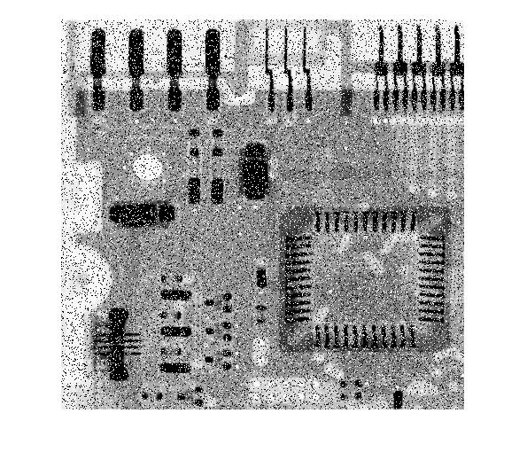

Figura : Antes da Filtragem

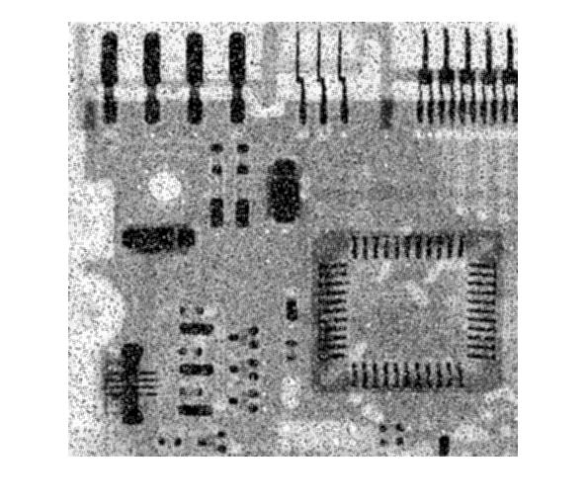

Figura : Após a filtragem

**References**

Digital Imagem processing – 3rd. ed. / c2008

GONZALES, Rafael C.; WOODS, Richard E.. Digital image processing. 3. ed. Upper Sadler River, N.J.: Prentice Hall, c2008. 954 p. ISBN 978-0-13-168728-8